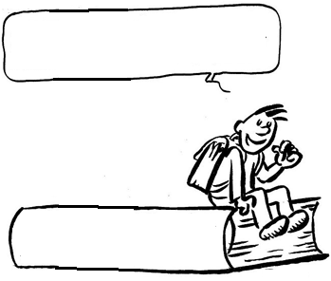**EC10**

Fouqueville

**Je découvre ma commune : Fouqueville**

Le lieu où j’habite

L’endroit où je vis

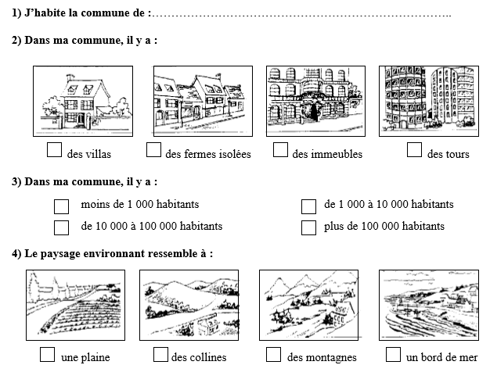

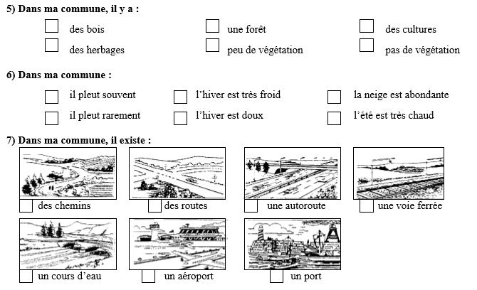

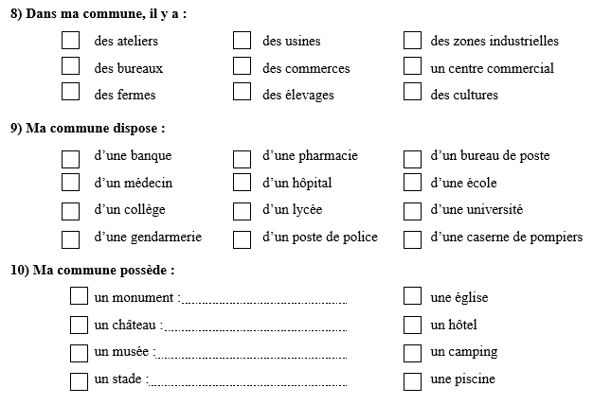

A retenir :

Notre village s’appelle **Fouqueville**, c’est une commune **rurale**.

Le Maire de notre commune s’appelle **Didier Lemoine**.